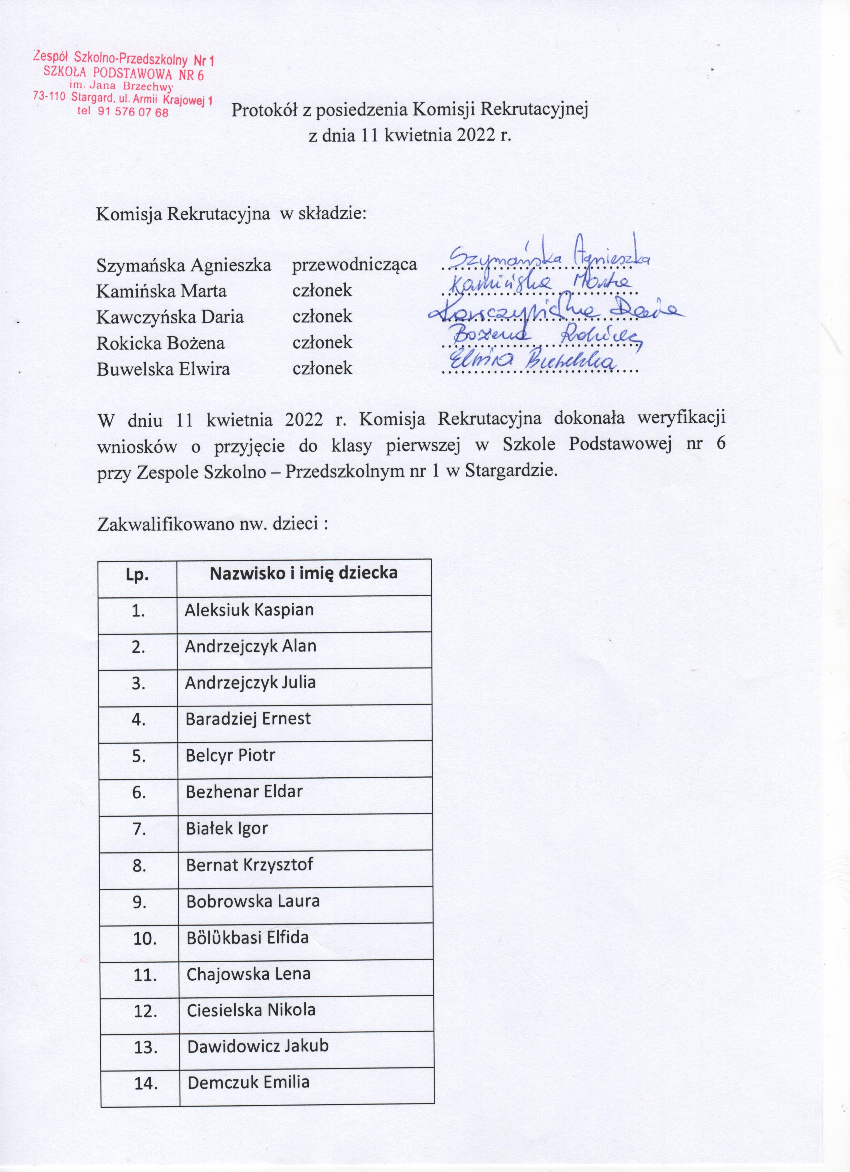

Dobrzycka Zofia
Doliński Filip
Dornia Anna
Dużak Mieszko
Fiałko Lilia
Fiałko Nadia
Fordoński Igor
Głoćko Szymon
Górecki – Przytuła Teodor
Grochocka Alicja
Gromek Anastazja
Grzelak Piotr
Grzelak Przemysław
Iwanicka Lena
Jaroszewicz Hanna
Kamińska Julia
Kischitzki Leonard
Kłys Weronika
Konarzewska Antonina
Korkosz Szymon
Kowalczyk Nadia
Krawczyński Wojciech
Kremer Amelia
Krzosek Filip
Krzosek Kacper
Kufel Szymon
Kulesz Antoni
Kulski Michał
Kurkiewicz Ida
Lewandowski Paweł
Lubasiński Jan
Łyko Janina
Magdziak Igor
Mańkowski Jakub
Matczak Marek
Michalczuk Jakub
Mierzwa Lilianna
Mikuła Hanna
Mironowka Zuzanna
Miszczuk Tomasz
Miszczuk Wojciech
Mokrzecka Milena
Nakoneczny Franciszek
Olejniczak Antonina
Olenicz Martyna
Olkowicz Kacper
Pawlarczyk Pola
Peszyński Maksymilian
Petrykiewicz Mikołaj
Proskurowski Tymon
Przepiórka Nina
Przetacznik Wiktor
Radziejewska Kornelia
Ratkowski Olivier
Rębisz Jakub
Sadowski Natan
Samborowska Emilia
Semczyszyn Julia
Skrzyński Michał
Skupień Miłosz
Sokołowski Hubert
Sokołowski Konrad
Sowa Antoni
Sroka Oliwia
Stawski Jan
Stępnik Hanna
Szelkowska Aleksandra
Szmit Marcel
Szuster Fabian
Szwaja Lilianna
Szymański Dariusz
Szymczuk Oskar
Szymczyk Liliana
Szynaka Blanka
Ślipska Weronika
Tańska Paulina
Tarnawska Róża
Tomczyk Michalina
Tuka Piotr
Vasilyan Dawid
Wędzina Tymon
Wielgat Oskar
Windak Natan
Wiśniewski Szymon
Wójcik Alicja
Wysocki Dawid
Zapolski Oleg
Zawadzka Alicja
Ziemak Hanna
Ziembicka Zuzanna
Zieniuk Antonina
Zienkiewicz Antoni

Niezakwalifikowano nw. dzieci:

Lp. | Nazwisko i imię
1. | Dulińska Julia
2. | Stelmasik Kornelia

